XSS-300转矩流变仪

仪器型号 | 型号：XSS-300 | 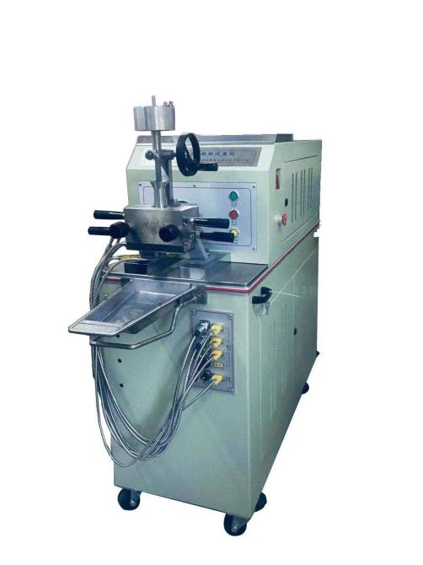
仪器状态 | 完好
主要用途 | 高分子材料的流动、塑化、热、剪切稳定性的研究
负责人 | 张宏艳
仪器简介 | XSS-300 型转矩流变仪是研究橡胶塑料等高分子材料的流动、塑化、热、剪切稳定性的理想设备，可广泛地应用于科研和生产，是进行科学研究以及指导生产的重要仪器。
主要用途 | 转矩流变仪提供了更接近于实际加工的动态测量方法，可以在类似于实际加工的情况下，连续、准确可靠地对材料的流变性能进行测定，如多组份的混合、热塑性树脂的交联、弹性体的硫化，材料的动态稳定性以及螺杆转速对体系加工性能的影响等。根据不同的试验目的需要，可以通过更换各种相应的测量附体，进行动态模拟混和，密炼，挤出吹塑等实际的加工过程。可广泛应用于研究，教学，生产等部门开发新材料，设计新配方，测定物料性能，摸索加工工艺条件，用于指导实际生产的必备设备。
技术参数： | 最大输出扭矩Max.output torque 300 N.m；输出转速 Output rotational speed 10~120r/min； 主电机功率power of main motor 4 kw； 加热装置 Heater 4 set 套 ；冷却装置 Cooler 4 set 套； 实时记录数据

